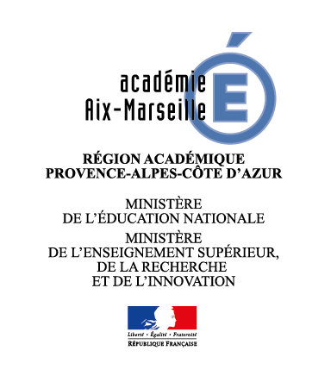
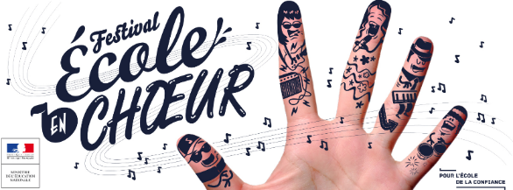

Modalités d’inscription dans l'académie d'Aix-Marseille – 2018 – 2019

Les écoles transmettront à leur IEN de circonscription une fiche de présentation ci-jointe du projet avec un lien vers une courte vidéo. L'IEN transmettra le dossier et le lien à isabelle.tourtet@ac-aix-marseille.fr.
Les collèges et lycées transmettront une fiche de présentation (ci-jointe) du projet et le lien avec une courte vidéo à :
- l'IA-IPR d'éducation musicale et chant choral : sandrine.petrali@ac-aix-marseille.fr
- La Responsable du domaine Musique à la DAAC : isabelle.tourtet@ac-aix-marseille.fr
- Académie d’Aix Marseille
- Chorale des CE1 et CE2
- Ecoles Docteur Boucher et élémentaire Frédéric Mistral
- Avenue Pierre de Coubertin
- 84150 JONQUIERES
- 130
Travail axé sur la polyphonie avec des chants à 2 voire 3 voix, a capella, permettant au chœur de se produire plusieurs fois au cours de l’année scolaire : concert de Noël, participation aux rencontres vocales du département, concert pour la fête de la musique et manifestations organisées par le village.
- Ce chœur est lié avec celui du cycle 3 de l’école Frédéric Mistral permettant un concert complet d’environ 3/4 d’heure
- L’escargot : canon à 3 voix de Pierre BIGOT
- Le crapaud : chanson traditionnelle à 2 voix
- Maman, Papa : Georges Brassens-2voix
- T’as pas ta tête, toi !: Poème et musique de Pascal BOUVET-2 voix
- Les Champs Elysées : Paroles françaises de Pierre Delanoë
- Valérie FAVE : enseignante à l’école Frédéric Mistral
- Chants a capella
- Durée du programme : 20-25 minutes
- Durée de la vidéo : 6 min 09
- https://www.youtube.com/watch?v=6LGNeSRYwq8
>https://www.youtube.com/watch?v=_8KyeFRu_ss&feature=youtu.be

conserver le format word du tableau ci-dessous

